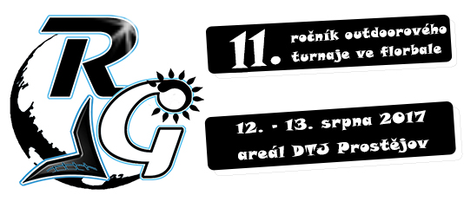
11.ročník florbalového turnaje
pro veřejnost a okolí
https://www.facebook.com/
RG-Playmakers-Cup-227532514030344

POZVÁNKA na akci, která je pro děti
ZDARMA

Co stačí? Složit tým a přihlásit se….
Cena? Dobrá zábava a radost ze hry.

Nachystali jsme pro vás stánek se střelbou, kde si můžete zkusit vaši tvrdost!!!

Další akce plánujeme… za každé obohacení programu turnaje děkujeme…

Těšíme se na vás…tým turnaje Playmakers Cup 2017

